目 录
一、 产品功能说明 1
1.1基本功能 1
1.2特殊功能 1
1.3正常工作条件 1
1.4与传感器连接型式 1
1.5转换器外形尺寸 2
二、转换器基本电路 2
三、 技术性能指标 3
3.1执行标准 3
3.2基本参数与性能指标 3
四、 转换器接线与操作 4
4.1键盘定义与显示 4
4.3 转换器接线图 6
4.4连接电线电缆特性及连接要求 8
4.5数字量输出及计算 9
4.6模拟量输出及计算 11
五、 仪表参数设置 12
5.1 HAD-M51转换器参数说明及操作 12
5.3仪表详细参数说明 15
六、仪表的安装要求与使用 21
七、报警信息 23
八、故障处理 23
九、HAD-M51装箱与贮存 24
9.1 HAD-M51装箱 24
9.2 运输和贮存 24
9.3 维护 保养 24
附录1带非线性修正功能补充说明 25
附录2 防雷功能说明 26

HAD-M51型明渠流量计安装使用说明书

一、 产品功能说明

1.1基本功能
- 低频方波励磁，励磁频率：1/16工频；
- 励磁电流可选定为50mA、100mA；
- 流速测量范围：0.01 --- 20米/秒，流速分辨率：1毫米/秒；
- 交流高频开关电源，电压适用范围：90VAC --- 260VAC；
- 直流12V开关电源，电压适用范围：12VDC --- 30VDC；
- 网络功能：MODBUS（RTU）；
- 中文、英文显示方式,（英文预留）；
- 可定制带正反测量，分别记录：正向总量、反向总量显示十位；

1.2特殊功能
- 永久记忆历史数据，零点自动调整。可外接流速仪（4-20mA信号）

1.3正常工作条件
环境温度： –10～+ 60℃；
相对湿度：5%～90%；
供电电源：交流220V、110V直流12V；
耗散功率：小于5W（连接传感器配后）。

1.4与传感器连接型式
分体式：方形壳体，壳体经通信电缆同传感器连接。

1.5转换器外形
图1.1 HAD-M51转换器系列

二、转换器基本电路
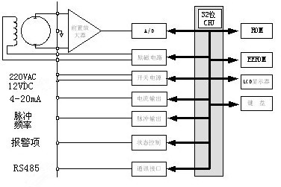
图2.1转换器电路基本结构
明渠流量计转换器向电磁流速传感器励磁线圈提供稳定的励磁电流，前置放大器将传感器感应的电动势放大、转换成标准的电流信号或频率信号，便于流量的显示、控制与调节。图2.1所示为转换器电路结构。

三、 技术性能指标

3.1执行标准
HAD-M51明渠流量计转换器设计、生产、检测执行《Q/KLY 001—2004企业标准》。

3.2基本参数与性能指标
3.2.1 测量渠道基本宽度（cm）
40~2000 (水位不低于20cm)
3.2.2 传感器配套要求
传感器信号灵敏度：在1米/秒流速下，传感器输出150µV ~200µV；
3.2.3 整机测量精度
3.2.4防护等级
电磁流速计IP68、超声液位计IP65(压阻水位计IP68)、流量显示仪IP65
3.2.5 模拟电流输出
负载电阻： 4～20mA时，0～550Ω。
基本误差：0.1%±10μA。
3.2.6 数字频率输出
频率输出范围：1～1000Hz；
输出电气隔离：光电隔离。隔离电压：> 1000VDC；
3.2.7数字脉冲输出
输出脉冲当量：1～0.000001m³/P
输出脉冲宽度：50ms，高频时自动转换成方波；
输出电气隔离：光电隔离，隔离电压： > 1000VDC；
3.2.8 报警提示
报警：流量上限报警；流量下限报警；水位上限报警；水位下限报警；
励磁报警； 传感器裸露报警；
3.2.9 数字通讯接口及通讯协议
MODBUS接口：RTU格式，物理接口RS-485电气隔离1000V；
3.2.10 电气隔离
模拟输入与模拟输出间绝缘电压不低于500V；
模拟输出与交流电源间绝缘电压不低于500V；
模拟输出与大地之间绝缘电压不低于500V；
脉冲输出与交流电源间绝缘电压不低于500V；
脉冲输出与大地间绝缘电压不低于500V；

四、 转换器接线与操作

4.1键盘定义与显示
说明：在工作状态下，长按“设置”键大于6秒，出现转换器密码输入画面P800“密码 0”，再按一下设置键，仪表出现输入密码状态“密码000000”，根据保密级别，按厂家提供的密码对应修改。密码输入完毕再按“设置”键，则进入需要的参数设置状态。任何状态下返回工作状态，请按住“退出”键6秒则返回工作界面。
4.2仪表图片
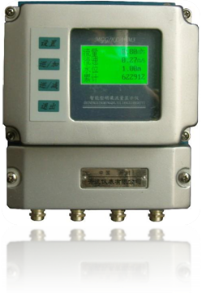
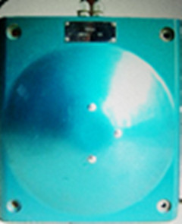
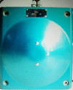

图4.2 a）HAD-M51明渠流量计转换器器图 图4.2 b）HAD-M51明渠流量计传感器图
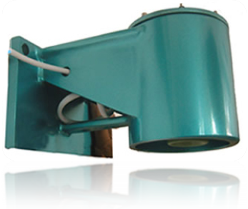
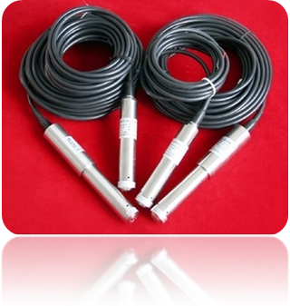

图4.2 c）HAD-M51超声波水位计图 图4.2d）HAD-M51压阻式水位计图

4.3 转换器接线图

4.3.1 HAD-M51系列端子

4.3.1.1 端子接线定义
4.3.1.2 各接线端子标示含义如下：
220VAC | E： | 电源接地
220VAC | N: | 220V电源输入
220VAC | L： | 220V电源输入
VIN | -: | 直流12V输入负
VIN | +： | 直流12V输入正
DOUT | COM： | 公共地
DOUT | PL： | 脉冲（频率）输出正
DOUT | AL： | 报警输出
485 | A： | 通讯输入RS485
485 | B： | 通讯输出RS485
IOUT | -： | 4-20mA电流输出地
IOUT | +₋： | 4-20mA电流输出正
VOUT | -: | DC12V输出负
VOUT | +: | DC12V输出正
HIN | -: | 水位（4-20mA）输入地
HIN | + | 水位（4-20mA）输入正
QIN | -: | 外接流速仪输入（4-20mA）负
QIN | +: | 外接流速仪输入（4-20mA）正
EXT | Y | 电磁流速仪励磁Y
 | X | 电磁流速仪励磁X
SIG | B | 信号输入2
SIG | C | 信号地
SIG | A | 信号输入1
4.3.2 HAD-M51型明渠系统接线定义

4.3.2.1 电磁式流速传感器接线图

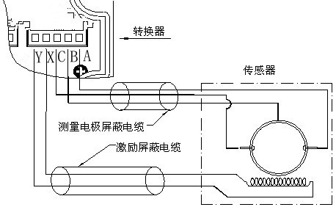

警告：在接入传感器的信号时，绝对禁止信号线A B C与励磁X Y信号线混接，如果出现错误的接线，会对转换器造成永久的损坏！

序号 | 标示 | 功能 | 备注
1 | X | 励磁驱动X | 负载电阻50~100Ω
2 | Y | 励磁驱动Y | 负载电阻50~100Ω
3 | A | 输入信号 A
4 | C | 输入信号公共端
5 | B | 输入信号 B
4.3.2.2电源接线图

4.4连接电线电缆特性及连接要求
4.4.1流量信号线
转换器与传感器配套使用时，对被测流体电导率大于50μS/cm的情况，流量信号传输电缆可以使用型号为RVVPB2*0.12*280 mm ²的聚氯乙烯护套金属网屏蔽信号电缆。使用长度应不大于50m。信号线与传感器配套出厂。信号线的处理可按图4.4.1进行.本转换器提供有等电位激励屏蔽信号输出电压，以降低电缆传输的分布电容对流量信号测量的影响。当被测电导率小于$\text{50}{μS}/{\text{cm}}$或长距离传输时，可使用具有等电位屏蔽的双芯双重屏蔽信号电缆。 例如STT3200专用电缆或BTS型三重屏蔽信号电缆。
4.4.2 励磁电流线
励磁电流线可采用二芯绝缘橡皮软电缆线，建议型号为RVVP2*0.12*250mm²。励磁电流线的长度与信号电缆长度一致。
当使用STT3200专用电缆时，励磁电缆与信号电缆合并为一根。
4.4.3 接地线连接
转换器壳体接地端子应采用不小于1.6mm²接地铜线接大地。从转换器壳体到大地的接地电阻应小于10 Ω。

4.5数字量输出及计算
数字输出是指频率输出和脉冲输出。频率输出和脉冲输出在接线上用的是同一个输出点，因此，用户不能同时选用频率输出和脉冲输出,而只能选用其中的一种。
4.5.1 频率输出：
频率输出的范围为0～1000HZ,频率输出对应的是流量百分比，
频率输出的上限可调。用户可选0～1000HZ频率输出方式一般用于控制应用,因为它反映百分比流量，若用户用于计量应用，则应选择脉冲输出方式。
4.5.2 脉冲输出方式：
脉冲输出方式主要用于计量方式，输出一个脉冲，代表渠道流过一个当量的流体，如一个脉冲代表1L或代表1M³等。
脉冲当量分成：0.001L，0.01L，0.1L，（1L），0.001 M³ ，0.01 M³，0.1 M³，1 M³。用户在选择脉冲当量时，应注意流量计流量范围和脉冲当量相匹配。
如果，渠道流量过大而脉冲当量选的过小，将会造成脉冲输出超上限，所以，脉冲输出频率应限制在1000Hz以下。渠道流量小而脉冲当量选的过大又会造成仪表很长时间才能输出一个脉冲。
另外，必须说明一点，脉冲输出不同于频率输出，脉冲输出是累积够一个脉冲当量就能输出一个脉冲，因此，脉冲输出不是很均匀的。一般测量脉冲输出应选用计数器仪表，而不应选用频率计仪表。
4.5.3 数字量输出的接线
数字量输出有二个接点：数字输出接点，数字地线接点，符号如下：
PL———— 数字输出接点；
Com ———— 数字地线接点；
PL为集电极开路输出，用户接线时可参照如下电路：
4.5.3.1 数字量电平输出接法
图4.5(a)数字量电平输出接法
4.5.3.2数字量输出接光电耦合器（如PLC等）
图4.5(b) 数字量输出接光电耦合器
一般，用户光耦需10mA左右电流，因此，E/R=10mA左右。E=5～24V。
4.5.3.3 数字量输出接继电器
图4.5（c） 数字量输出接继电器
一般中间继电器需要的E为12V或24V。D为续流二极管，目前大多数的中间继电器内部有这个二极管。若中间继电器自身不含有这个二极管，用户应在外部接一个。

4.6模拟量输出及计算
4.6.1 模拟量输出
模拟量输出分成两种信号制：0～10mA和4～20mA信号制。使用时，用户通过参数设置在两种信号制中选择一种即可。
模拟量电流输出内部为12V供电，在0～20mA信号制下，可驱动600Ω的负载电阻。
模拟量电流输出对应流量的百分比流量，即：
对于0～10mA信号制，电流零点为“0”。
对于4～20mA信号制，电流零点为4mA。
因此，为提高输出模拟量电流的分辨率，用户应适当选择流量计的量程。
流量计在出厂时，制造厂已将模拟量输出的各参数校准好。一般情况下，不需要用户再作调整。若出现异常情况，需要用户校准模拟量输出时，可按下列操作规程进行。

五、 仪表参数设置
HAD-M51明渠流量计转换器、传感器连接到流体渠道上后（无论是标定还是使用），应首先进行如下工作：
- 选择好安装位置的前后直渠段，即实际安装位置。
- 安装仪表、固定好仪表通信电缆。
- 调仪表零点时确保渠道内流体静止。
- 确保传感器电极氧化膜稳定生成（电极与流体连续接触48小时即可）。

5.1 HAD-M51转换器参数说明及操作
仪表上电时，自动进入测量状态。在自动测量状态下，仪表可自动完成各测量功能并显示相应的测量数据。在参数设置状态下，用户使用四个面板键，完成仪表参数设置。
5.1.1 按键功能
a) 自动测量状态下键功能
巡加/巡减 键：循环查看仪表菜单内容；
设 置 键：长按进入参数设置密码状态；
退 出 键：返回自动测量状态。
b) 参数设置状态下各键功能
巡 加 键： 光标处数字加1；
巡 减 键： 光标处数字减1；
设 置 键： 光标右移/参数确认；
退 出 键： 在任何状态下，长按6秒钟以上，返回正常工作状态；
注：在参数设置状态下，1分钟内没有按键操作，仪表自动返回测量状态。
5.2.2 参数设置功能及功能键操作
要进行仪表参数设定或修改，必须使仪表从测量状态进入参数设置状态。在测量状态下， 长按设置键6秒进入密码输入状态“密码000000”（初始密码为000000），输入密码后再按一下“设置键”进入参数设置画面。
以修改渠道底宽为1.5米为例示例说明：
第一步：工作状态长按设置键6秒进入密码输入状态“密码000000”（初始密码为000000），
第二步：按设置键使光标移位，光标移到相应的位置修改对应的密码值，依次输入六位密码，然后再按一下“设置键”进入参数设置画面。
第三步：按“巡加键”或“巡减键”找到渠底宽度项（即402项），然后按两下“设置键”，当小数点前一位的零有背影时表示可以设置此数。此时按“巡加键”或“巡减键”将该数设置为“1”，然后再按一下“设置键”，当小数点后一位的零有背影时，表示上一个参数设置完成并可以设置当前参数，此时按“巡加键”或“巡减键”将该数设置为“5”，最后再按“设置键”，当最后一个零变亮（即光标移出）时表示此项已设置成功。
第四步：依照第三步可进行下一项参数设置或长按退出键退出设置状态。
该仪表设计有2级密码，其中1级用户可以自行设置密码值，第2级为固定密码值，2级密码分别用于不同保密级别的操作者。
5.2.3 参数设置菜单
HAD-M51系列共有48个参数，使用仪表时，用户应根据具体情况设置各参数。参数一览表如下：
序号 | 参数项 | 设定范围 | 默认值 | 单位值
200 | 流量单位 | 0-2 | 0 | 挡
201 | 流量量程 | 0.001-10000.000 | 10000.000 | m³/s
202 | 流量上限 | 50-120 | 100 | %
203 | 流量下限 | 0-50 | 0 | %
204 | 脉冲当量 | 0-7 | 1 | 挡
205 | 频率上限 | 0-1000 | 1000 | 赫兹
300 | 水位量程 | 0.100-20 | 1.000 | m
301 | 水位上限 | 0.500-20 | 1.000 | m
302 | 水位下限 | 0-10 | 0 | m
303 | 水位基准 | 0-10 | 0 | m
304 | 水位阻尼 | 1-99 | 5
305 | 水位切除 | 0-10.000 | 0 | m
306 | 水位满度 | 1.800-6.000 | 4.800 | v
307 | 水位零点 | 0-1.6 | 0.960 | v
400 | 测速高度 | 0.010-20.000 | 0.400 | m
401 | 测速边距 | 0-16 | 0 | m
402 | 渠底宽度 | 0.001-32.000 | 1.000 | m
403 | 边坡系数 | 0-10.000 | 0
404 | 电流满度 | 8.000-22.000 | 20.000 | mA
405 | 电流零点 | 0-6.000 | 4.000 | mA
406 | 流速切除 | 0-1.000 | 0 | m/s
407 | 方向修正 | 0或1 | 0
500 | 传感系数 | 0.0001-9.9999 | 1.0000
501 | 流量系数 | 0.0001-9.9999 | 1.0000
502 | 流速阻尼 | 1-99 | 5
503 | 零点校准 | 0-1 | 0 | 置1自动60s调零
600 | 通信模式 | 0,1,2 | 2 | 1sms, 2modbus
601 | 机 号 | 0-65535 | 1
602 | 波特率 | 0-4（1200-19200） | 1（2400） | 2400
603 | 发送启始 | 0-23 | 8 | h
604 | 发送间隔 | 0-9 | 8 | 档min
605 | 取数间隔 | 0-9 | 8 | 档min
606 | 强制发送 | 0-1999 | 0 | 记录号
700 | 日 期 | 年-月-日 | 00-01-01
701 | 时 间 | 时：分：秒 | 00:00:00
702 | 时钟修正 | ±9999 | 0 | 秒
703 | 运行时间 | 0-999999 | 6 | 时
704 | 背光开启 | 0或1 | 0 | 0关闭1打开
705 | 语 言 | 0或1 | 0 | 默认中文
800 | 密 码 | 0-999999 | 0 | 可修改需妥善保存
900 | 转换系数 | 0.0001-9.9999 | 1.0000 | 厂家设置
901 | 仪表系数 | 0.0001-9.9999 | 1.0000 | 厂家设置
902 | 流速基准 | 0-19.999 | 0 | m/s
903 | 累计修正 | 0-999999999 | 0 | m³
904 | 流速模式 | 0（电磁）或1（其他） | 0 | 流速仪类型选择
905 | 流速量程 | 0-15.000 | 5.000 | m/s
906 | 流速满度 | 1.800-6.000 | 4.800 | v
907 | 流速零点 | 0-1.600 | 0.96 | v
908 | 线性修正 | 0或1 | 0 | 0关闭1打开
909-918 | 修正点

仪表参数确定仪表的运行状态、计算方法、输出方式及状态。正确地选用和设置仪表参数，可使仪表运行在最佳状态，并得到较高的测量显示精度和测量输出精度。

5.3仪表详细参数说明
5. 3.1 流量
断面平均瞬时流量，时时测流，时时显示。
5. 3.2 流速
断面平均流速(0-20m/s)，时时测流，时时显示。
5. 3.3 水位
断面水位（0～20.000m），时时测流，时时显示。
5. 3.4 累计
断面累积过水总量（0～9999999999m³），保持每秒计算及刷新显示。
5. 3.5 点速（局部流速）
显示实际测量局部流速大小。
5. 3.6 仪表报警提示
以提示符的形式显示励磁故障；水位、流量超限报警，电源提示符，传感器裸露等。
5. 3.7 P200流量单位
在参数中选择流量显示单位，仪表流量显示单位有：0=m³/s、1=m³/h、2=L/s用户可根据渠道流量大小和使用习惯选定一个合适的流量显示单位。
5. 3.8 P201流量量程
仪表量程设置是指确定上限流量值，仪表的下限流量值设置为“0”。
因此，仪表量程设置确定了仪表量程范围，也就确定了仪表频率输出、仪表电流输出与流量的对应关系：
仪表频率输出值 = （流量值测量值 / 仪表量程范围）* 频率满程值；
仪表电流输出值 = （流量值测量值 / 仪表量程范围）* 电流满程值 + 基点；
仪表脉冲输出值不受仪表仪表量程设置的影响；
5. 3.9 P202流量上限
流量上限报警值以量程百分比计算，该参数采用数值设置方式，用户在50%～120%之间设置一个数值。仪表运行中满足报警条件，仪表将输出报警提示。
5. 3.10 P203流量下限
流量下限报警值以量程百分比计算，该参数采用数值设置方式，用户在0%～50%之间设置一个数值。仪表运行中满足报警条件，仪表将输出报警信号。
5. 3.11 P204脉冲当量
脉冲单位当量指一个脉冲所代表的流量值，仪表脉冲当量选择范围为：
脉冲当量 | 流量值 | 脉冲当量 | 流量值
1 | 1.0m³/P | 5 | 0.1L/ P
2 | 0.1m³/ P | 6 | 0.01L/ P
3 | 0.01m³/ P | 7 | 0.001L/ P
4 | 0.001m³/ P
在同样的流量下，脉冲当量小，则输出脉冲的频率高，累计流量误差小。
5. 3.12 P205频率上限
仪表频率输出范围对应于流量测量上限，即百分比流量的100%。频率输出上限值可在1～1000Hz范围内任意设置。
5. 3.13 P300水位量程
仪表设置范围为0.100～20.000m，与水位传感器输出的满度20mA对应。要求和水位计量程相一致。
5. 3.14 P301水位上限
水位上限报警值以水位实际设置值计算，该参数采用数值设置方式，用户在0.500～20.000m之间设置一个数值。仪表运行中满足报警条件，仪表将输出报警提示。
5. 3.15 P302水位下限
水位上限报警值以水位实际设置值计算，该参数采用数值设置方式，用户在0～10.000m之间设置一个数值。仪表运行中满足报警条件，仪表将输出报警提示。
5. 3.16 P303水位基准
该参数采用数值设置方式，用户根据水位计安装高度与水位计量程之差而定（不使用时必需设为0）。设置范围在0～10.000m之间设置一个数值。
5. 3.17 P304水位阻尼
该参数采用数值设置方式，数值越大水位计显示越相对稳定，数值越小水位计显示越相对灵敏。
5. 3.18 P305水位切除
该参数采用数值设置方式，设置范围为0～10.000m（不使用时必需设为0）。切除后水位低于设定值水位显示为0，同时流速不测量显示水位报警提示。
5. 3.19 P306水位满度（厂家设定不可调）
该参数采用数值设置方式，设置范围为1.800～6.000v，用于校准水位计满量程对应输入的20mA时的对应水位量程值。
5. 3.20 P307水位零点（厂家设定不可调）
该参数采用数值设置方式，设置范围为0～1.600v，用于校准水位计零点对应输入的4mA时的对应水位零值。
5. 3.21 P400测速高度
该参数采用数值设置方式，设置以流速传感器距渠底的距离为准。该参数设定后当实测水位低于测速高度设定值加10mm后，流速计停止工作（必需按照流速传感器实际安装位置设置）。注：安装高度最好选择常用水位的0.6h(水面往下) 。
5. 3.22 P401测速边距
该参数采用数值设置方式，流速仪距渠边的距离（必需按照流速传感器实际安装位置设置）。
5. 3.23 P402渠底宽度
该参数采用数值设置方式，矩形或梯形断面的底宽，设置范围0.001~20.000m（必需按照渠道底部实际宽度设置）。
5. 3.24 P403边坡系数
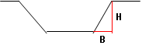
梯形渠边坡的宽高比0~10.000。矩形渠断面时该系数必须设为0（α=B/H，即边坡的水平长度与渠深之比（渠道为矩形渠时该参数必需设置为0）
5. 3.25 P404电流满度
该参数对应输出电流（4-20mA）的高点电流值，可调整该参数至电流值达标。
5. 3.26 P405电流零点
该参数对应输出电流（4-20mA）的低点电流值，可调整该参数至电流值达标。
5. 3.27 P406流速切除
小流速切除点设置是用实际流速值表示的，切除的是波动的干扰小流速。切除范围0~1.000m/s，（一般使用时默认为0.000）
5. 3.28 P407方向修正
如果用户认为调试时的流体方向与设计不一致，用户可在不改变励磁线或信号线接法的同时而用流量方向设定参数改动即可。0默认，1改动
5. 3.29 P500传感系数
传感器系数：即明渠流量计整机标定系数。该系数由实标得到，并钢印到传感器标牌上。用户必须将此系数置于HAD-M51转换器参数表中。
5. 3.30 P501流量系数
该系数用于配套明渠测量多通道明渠流量计，例如一个工作传感器配两个相同并列通道，则仪表计算系数为3.0000。
5. 3.31 P502流速阻尼
该参数采用数值设置方式，数值越大流速计显示越相对稳定，数值越小流速计显示越相对灵敏。
5. 3.32 P503零点校准
零点修正时应确保流速传感器三个电极淹没于水中，且流体处于静止状态（0=取消，1=校准使能）。设置为1时转换器自动调整系统零点值（具体参照零点校准说明）。
5. 3.33 P600通信模式
仪表通信可选择不同的模式，主要通信模式有Modbus（RTU）、sms。
注：0=SMS（主动）、1=SMS(被动)、2=（Modbus）支持物理接口RS485
5. 3.34 P601机号
指多机通讯时，本表的通讯地址，可选范围：0~ 65355号地址。
5. 3.35 P602波特率
此参数值是仪表通讯速度选择范围： （0）1200、（1）2400、（2）4800、（3）9600、（4）19200。
5. 3.36 P603发送起始
此参数值是选择SMS通信时使用值，设置范围0-23h
5. 3.37 P604发送间隔
此参数值是选择SMS（主动）通信时使用值，设置范围8,20,30,40, 60,120,240, 480, 720,1440 min，共10档
5. 3.38 P605强制发送
此参数值是选择SMS（主动）通信时使用值，设置为1时，按[设置]键后强制发送一次当前测量数据
5. 3.39 P700日期
此参数值是选择SMS（主动）通信时使用值，设置为当前日期作为数据发送属性值之一。
5. 3.40 P701时间
此参数值是选择SMS（主动）通信时使用值，设置为当前时间作为数据发送属性值之一。
5. 3.41 P702时钟修正
此参数值是选择SMS（主动）通信时使用值，用于时钟快慢的修正，修正方法加/减 每天修正秒数。首位设置为1时符号显示负值即减慢修正；设置为0时符号显示正直即加快修正
5. 3.43 P703运行时间
此参数值是累计运行时间。
5. 3.44 P704背光开启
此参数值是仪表背光灯开关的参数。选择1打开背光长时间亮背光灯；选择0时关闭长时间打开背光灯；
注：选择0关闭背光时，在有按键动作或者设置参数时会打开背光，无动作时60秒自动关闭背光。
5. 3.45 P705语言
HAD-M51明渠流量转换器具有中、英文两种语言，用户可自行选择操作。
注：选择0时为中文操作菜单，选择1时为英文操作（预留）
5. 3.46 P800密码
此参数显示值是1级密码值，修改此值即是修改1级密码值，默认值为000000
注：请慎重选择，并妥善保存密码值。一旦丢失将不可修改仪表运行基本参数。
5. 3.47 P900转换系数
该系数为转换器制造厂专用系数，转换器制造厂用该系数将HAD-M51明渠流量转换器测量电路系统归一化，以保证所有HAD-M51明渠流量转换器间互换性达到0.1%。
5. 3.48 P901仪表系数
该系数即转换器的系统误差修正使用系数，它和流量、流速的关系是相乘的关系（不修正时必需设置为1）。
5. 3.49 P902流速基准
该参数即传感器测量信号的补偿值用来修正流速测量值，修正局部流速值，单位m/s。不使用时必须设置为0.000m/s。
5. 3.50 P903累计修正
该参数用于累积总量的清零和预置，预置量0~9999999999m³
5. 3.51 P904线性修正
该参数用于线性修正使能，选择0时不启用线性修正，选择1时进行线性修正即给出五段流速，修正共分5段显示所有修正数据，禁止时不显示（工程模式使用）。

六、仪表的安装要求与使用
6.1 流速计、液位计安装位置的选择
①流速计、液位计的安装位置要尽量选择在渠道或河道比较平直的地段，尽量躲开闸门、弯道、进水口/出水口、上下坡道处，直渠段要有一定的长度，直渠段上下游的长度最好大于10倍的渠宽，这样测量段的水流分布会相对稳定和均匀，测量数据就会更加准确。
②流速传感器安装在渠道的边壁上（如果没有泥砂淤积问题，安装在渠道底部也好），上下位置最好在水深的60%处，方向标示指向水流下游，保证流速传感器平行于水流轴线。液位计的安装点要尽量靠近流速传感器的安装位置，液位计的安装要垂直于水面，（超声波液位计测口平面到渠底的距离要和液位计的量程相一致，压阻水位计量程和显示仪内部水位计量程一致）。
6.2 布线
明渠流量计的所有连接线要尽量短，尽量避开动力线，做好连接线的防水、防潮、防断、屏蔽处理，保证接线的正确无误。

6.3 安装示意图
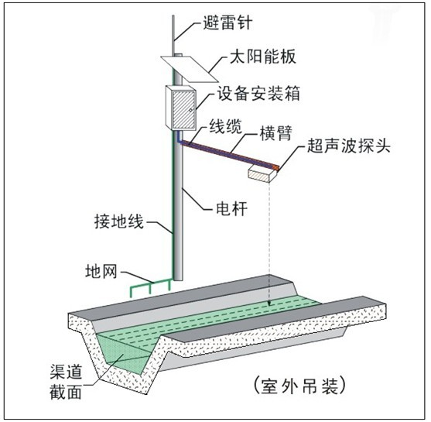
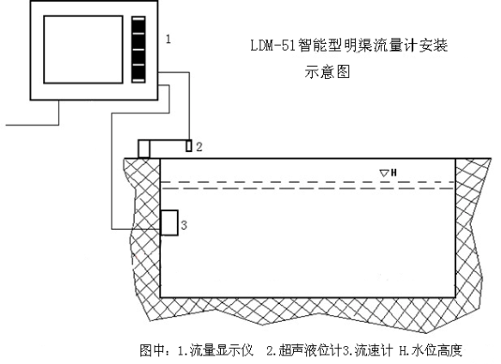
6.3.1电磁流速—超声波液位法

6.3.2电磁流速—压阻式水位法
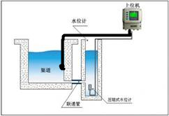

6.4流量显示仪的参数设置
明渠流量计在使用前，用户必需将相应的渠道参数通过键盘正确地输入到流量显示仪内（渠底宽度、测速边距、测速高度、边坡系数、水位计量程、报警参数、通讯参数等），参数的错误将会导致明渠流量计计量的错误甚至无法正常工作。
6.5零点调整（自动系统调零）
当明渠流量计的安装、接线、参数设置工作完成后，在正式使用前需要进行零点调整，调整方法：进入参数设置/修改状态，用[巡/加] 、[巡/减] 键找到[零点校准]项，按[设置]键，将光标移到数字的后位零下，按一次[巡/加] 键将数值设为1，再按一次
[设置]键后程序进入零点自动调试状态，零点自动调试时间为60秒钟，这时下行数字闪动由60逐渐降至到零，零点自动调试结束。仪表在使用或校验之前需进行零点调试，在零点自动调试过程中，必需保证被测介质静止状态。
6.6 现场校准
校准时一定要保证在一段时间内测量断面处的过流量保持恒定，否则在涨水或落水的过程中同样的水位会对应不同的流量，造成校准系数结果偏大（落水）或偏小（涨水）；另一个要注意的是要选择一个或几个合适的水位附近进行校准，不能选择极端水位；当实际断面过流量的准确值无法获得时，可通过对称法或反向法安装仪器来抵消系统误差。
6.7维护
6.7.1经常保持流速计、液位计安装渠道的洁净，防止杂草等漂浮物的影响。
6.7.2保持显示仪安装处的干燥和通风，以及正常电源供电。
6.7.3现场设备防止人为破坏。

七、报警信息
明渠流量转换器的印刷电路板采用表面焊接技术，对用户而言，是不可维修的。因此，用户不能打开转换器壳体。
HAD-M51智能化明渠流量转换器具有自诊断功能。除了电源和硬件电路故障外，一般应用中出现的故障均能正确给出报警信息。这些信息在显示器左上方流量后提示出“！”。在测量状态下，仪表第二页自动显示出故障内容如下：

励磁报警提示 Error: Reference source not found

水位超限报警 2
电量低报警提示 1
励磁报警提示 3

八、故障处理
8.1 仪表无显示
* 检查电源是否接通；
* 检查电源保险丝是否完好；
* 检查供电电压是否符合要求；
8.2 励磁报警
* 励磁接线X和Y是否开路；
* 传感器励磁线圈总电阻是否小于100Ω；
* 如果a、b两项都正常，则转换器有故障。
8.3 输出显示晃动
* 测量流体是否稳定；
* 检查信号连线是否牢固；
* 检查传感器电极是否正常，有没有被污染：
在有流量的情况下，分别测量端子A和B对C的电阻应小于50kΩ（对介质为水测量值。最好用指针万用表测量，并可看到测量过程有充放电现象）。
8.4 测量的流量不准确
* 水位信号是否符合实际值；
* 信号线连接是否正常；
* 检查传感器系数、传感器零点是否按传感器标牌或出厂校验单设置；

九、HAD-M51装箱与贮存

9.1 HAD-M51装箱
9.1.1HAD-M51型明渠流量显示仪 一台
9.1.2 液位计 一台
9.1.3 电磁流速计 一台
9.1.4 GPRS通讯DTU模块（加无线通讯时） 一台
9.1.5 随机文件
a 使用说明书 一份
b 产品合格证 一份
c 装箱清单 一份

9.2 运输和贮存
为防止仪表在运转时受到损坏，在到达安装现场以前，请保持制造厂发运时的包装状态。贮存时，贮存地点应具备下列条件的室内，防雨、防潮, 机械振动小，并避免冲击；温度范围 -20～+60℃；湿度不大于80%。

9.3 维护 保养
- 传感器安装场所应符合第6.1的要求，并要保持外罩整洁
- 转换器需放置在整洁、通风、干燥的地方。
- 每两年需检检定一次，对精度要求较高的用户，需送检。

附录1带非线性修正功能补充说明
非线性修正功能，原则上是用于小流量（0.5m/s）以下的线性调整，该功能设计有5段修正，分为5个流速点和5个修正系数。
非线性修正系数是在原传感器标定系数的基础上再进行修正，因此，应先关闭非线性修正功能，标出传感器系数，然后再把该功能打开进行非线性修正。根据传感器的非线性段，进行流速及修正系数的设置，若设置的合适，不用重新标定。
设：经过传感器系数计算的流速为原流速，经非线性修正后的流速称修正流速，则修正后的流速有以下对应关系 ；
在 流速1＞原流速≥流速2区间；
修正= 修正系数1×原流速；
在 流速2＞原流速≥流速3区间；
修正速 = 修正系数2×原流速；
在 流速3＞原流速≥流速4区间；
修正= 修正系数3×原流速；
在 流速4＞原流速≥5区间；
修正= 修正系数4×原流速；
在 流速5＞原流速≥0区间；
修正= 修正系数5×原流速；
注意：设置流速时，应保持如下关系：
流速1＞流速2＞流速3＞流速4＞流速5
修正系数的中间值为流速等于修正，修正系数大于中间值为正修正（加大），修正系数小于中间值为负修正（减小）。

